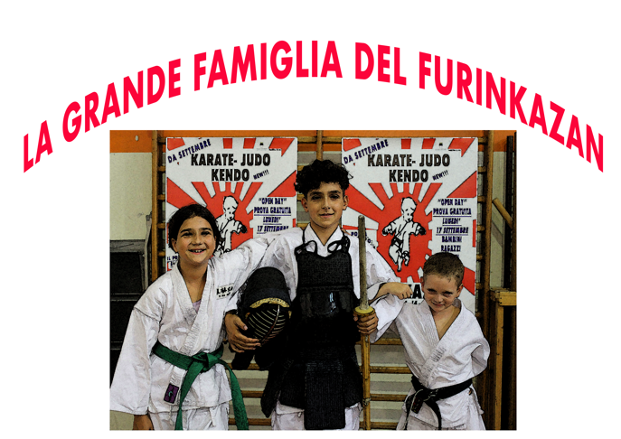

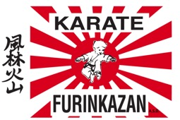

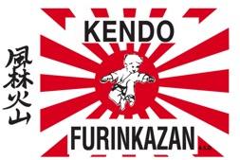

A FERRARA – PALESTRA EX GIL – VIA ORTIGARA, 14 (lunedì, mercoledì e giovedì)
Karate, Judo, Kendo, Difesa Personale

A MASI TORELLO – PALESTRA COMUNALE – P.ZZA CESARE TOSCHI, 3 (martedì e venerdì)
Karate, Difesa Personale
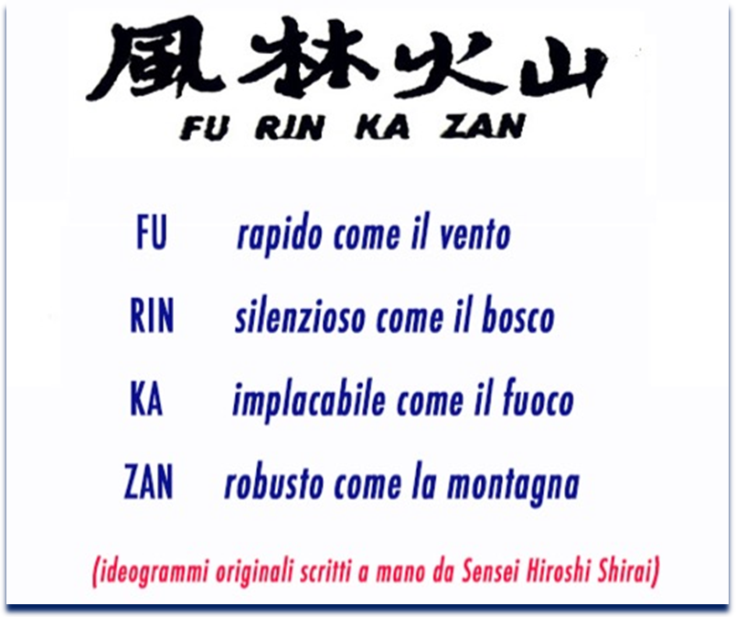

come eravamo..

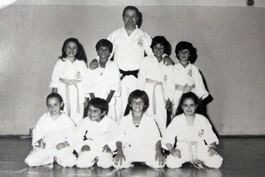

come siamo…

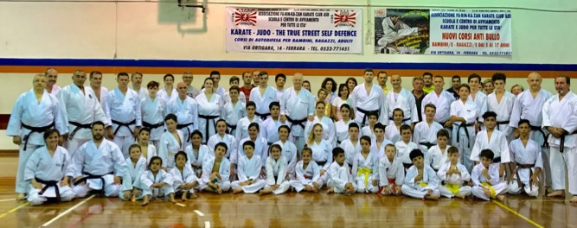

UN PO’ DI STORIA.. IL FURINKAZAN IN PILLOLE

Da 37 anni il Centro di avviamento al karate per tutte le età opera nella palestra Ex GIL e anima il Quartiere Giardino.

Da 25 anni porta il nome di Furinkazan karate club Ferrara asd, scuola e centro di avviamento al karate per tutte le età, cui si sono aggiunti i settori del judo e la new entry del kendo.

Guidato dal direttore tecnico e maestro professor Achilli, cintura nera 6° dan, diplomato alla scuola dello sport del Coni all’Acqua Acetosa di Roma, stella d’oro Coni al merito sportivo, Commendatore al merito della Repubblica Italiana, insegnante di scuola media per 32 anni, la nostra associazione è nata nel 1981 sotto altro nome ed è diventata, nell’ottobre del 1993, appunto, Associazione Furinkazan Karate Club asd.

Il Furinkazan, fin dai primi anni ’80, è sempre stato il punto di riferimento per il karate tradizionale a Ferrara avendo co-organizzato diverse manifestazioni di carattere nazionale e internazionale quali 9 edizioni del Trofeo Topolino internazionale, 8 edizioni del Meeting Europeo Ragazzi – Campionato europeo giovanile, il mondiale per Clubs targato Samurai, il Mondiale Itkf con Bologna, il campionato europeo Eska, diverse edizioni dei campionati italiani, campionati regionali, una edizione di Italia vs Giappone, Italia vs Francia e la Coppa Shotokan internazionale, senza contare gli stage regionali e nazionali, compresi quelli di aggiornamento tecnico condotti da Sensei Hiroshi Shirai.

“La porta è sempre aperta - ribadisce sempre con i suoi allievi il maestro Gabriele Achilli - perché al Furinkazan si sta come in famiglia”. Molti infatti i ragazzi e le ragazze, i bambini e le bambine, che in 37 anni si sono susseguiti sul parquet di via Ortigara con tanto entusiasmo e voglia di praticare. Sì perché al Furinkazan non ci sono solo piccoli e grandi campioni che ancora oggi continuano nella loro instancabile attività di proselitismo e di avviamento al karate, ma anche bambini, famiglie, genitori, figli, madri e padri che hanno trovato nell’associazione Furinkazan una seconda casa, una famiglia dove tutti, prima o dopo, trovano la loro collocazione, il loro ruolo, il loro spazio.

“Sono oltre 1200 i ragazzi e le ragazze, prima bambini e oggi adulti che hanno calcato il nostro parquet, studenti che si sono distinti sempre per profitto, costanza, impegno ed educazione dalla scuola primaria all’università, quasi tutti laureati a pieni voti e negli ultimi anni molti di loro si sono trasferiti all’estero per studiare, per affrontare i dottorati di ricerca o il mondo del lavoro. Ed è un onore sapere che sono stati nostri allievi e che, molti di loro, chi in palestra chi nella propria stanza, continuano a praticare il vero karate tradizionale, quello che per il Furinkazan viene da cuore a cuore, da maestro ad allievo”.

“Sono stato il primo a Ferrara – continua il maestro Achilli - in Emilia Romagna e fra i primi in Italia a organizzare i Giochi della Gioventù di karate dove i bambini provenivano dalle scuole. Ma non solo. Nel 1987 sono stato il primo a Ferrara a portare mia figlia Federica e Stefano Gamberini, neo cinture nere di soli 11 anni, a Roma alle finali nazionali dei Giochi della gioventù, paragonabili ai Campionati italiani open di adesso, che allora vedevano in gara migliaia di bambini e ragazzi provenienti dalle selezioni provinciali e regionali: proprio a Roma arrivarono secondi assoluti dopo le selettive prove di kata e di kumite. Con l’esperienza che avevo maturato ho capito che solo dai centri di avviamento potevano emergere giovani talenti e i futuri campioni del domani. Era il 1980 quando ho fatto la mia prima lezione a tre bimbi e me lo ricordo come adesso. Ero al Barco, nella palestra delle scuole elementari. Rientrai in città nell’81 grazie a Lamberto Longhi allora presidente della Polisportiva Giardino che mi chiese di iniziare a insegnare nella palestra ex Gil di via Ortigara. Sono passati più di quarant’anni e dal 1981 non mi sono più mosso di lì, prima come Fudoshin, poi come Fudoshin Shonenbu, ovvero settore giovanile, e poi come Furinkazan dal 1993 portando a Ferrara per la prima volta anche i corsi di difesa personale per le donne”.

E dal 2016 è diventata per tutti “la Grande Famiglia del Furinkazan Ferrara” (facebook.com/furinkazankarateclubferrara) e continua ad avere il volto, il nome e lo spirito del professor Gabriele Achilli a cui l’assessore comunale allo sport Simone Merli ha conferito una targa, nel giugno scorso, per i suoi “primi” 60 anni di carriera sportiva e dirigenziale, “Con riconoscenza per i prestigiosi e autorevoli 60 anni di carriera dedicati con passione e onore allo Sport a livello nazionale e internazionale”, a cui si affianca la figlia Federica, maestro federale che all’età di 29 anni è stata, per la Fikta, il più giovane maestro donna di karate tradizionale in Italia.



Verso Tokio 2020.. il karate alle Olimpiadi

“Credo molto nell’evento importante, secolare, del karate alle Olimpiadi – sottolinea Gabiele Achilli, direttore tecnico del Furinkazan -. Se effettivamente verrà condotto, indirizzato e portato da persone esperte ed equilibrate si potrà dimostrare veramente il valore del karate stesso e dare una immagine finalmente forte e corretta attraverso quelli che sono i collegamenti del potere di penetrazione dei media nelle famiglie e nella nostra società, per capire quello che è il karate, a che serve, ovvero, percepire la disciplina dell’arte marziale del karate per quello che è la sua vera essenza fatta di studio, ricerca e pratica”.

LA VITA DEL FURINKAZAN IN NUMERI

Dal 1981 al 2018 sono stati 1.200 gli atleti che hanno frequentato il Furinkazan Ferrara di via Ortigara, 14

Fucina di campioni, in 37 anni di attività ha avuto nel suo organico:

- 2 maestri federali nazionali,
- 7 istruttori federali nazionali,
- 1 arbitro nazionale,
- 10 arbitri regionali,
- oltre 155 cinture nere
- 2 palestre: a Ferrara e a Masi Torello

I risultati delle gare:

- 1 medaglia d’oro al campionato mondiale per clubs;
- 2 medaglie d’argento al campionato mondiale per clubs;
- 1 medaglia di bronzo al campionato mondiale per clubs;
- 2 quarti posti al campionato del mondo per clubs;
- 1 quinto posto al campionato mondiale per clubs;
- 1 quinto posto al campionato mondiale giovanile in Brasile (ITKF);
- 3 medaglie d’oro al campionato europeo giovanile;
- 1 medaglia d’argento al campionato europeo giovanile;
- 3 medaglie di bronzo al campionato europeo giovanile;
- 1 quarto posto al campionato europeo giovanile;
- 1 medaglia d’argento al campionato europeo juniores (ESKA);
- 1 quarto posto al campionato europeo juniores Eska;
- 1 quinto posto al campionato europeo seniores Etkf;
- 1 secondo posto alle fasi nazionali dei Giochi della Gioventù di Roma;
- decine primi posti alle fasi regionali dei Giochi della Gioventù - campionati studenteschi;
- decine di podi, a coppie e a squadre, alle fasi provinciali dei Giochi della Gioventù campionati studenteschi negli anni ’80 e ‘90

Ed ancora:

- 6 gli anni di permanenza in SERIE "A" con la squadra di kumite seniores maschile ai campionati italiani assoluti della Fikta (2011-2012-2013-2014-2015-2016) fra le prime 8 squadre italiane;
- 15 titoli italiani individuali kata e kumite juniores e seniores;
- 10 medaglie d’argento ai campionati italiani assoluti;
- 5 medaglie di bronzo ai campionati italiani assoluti;
- 2 medaglie d’oro alla Coppa Italia juniores;
- 15 titoli al Trofeo delle Regioni kata individuale ed a squadre;
- 30 titoli di Campioni Regionali in diverse specialità;
- 5 medaglie d’oro al Trofeo Topolino internazionale Fikta-Walt Disney;

“Il Furinkazan è una società importante per la nostra città – sottolineava l’assessore comunale allo sport Luciano Masieri, nel 2013 durante il Trofeo del ventennale del Furinkazan - nell'ambito delle strutture comunali è una delle realtà in cui si lavora con grande serietà, dove il karate non è una delle discipline più facili da insegnare. E un grazie va anche ai genitori che hanno scelto di portare i propri figli a conoscere le arti marziali e che li seguono con non pochi sacrifici, sicuri che fra di loro ci saranno i futuri campioni del domani".

Il Furinkazan è stata la prima società a Ferrara a introdurre il concetto di difesa personale e i corsi propedeutici

Dopo i primi corsi di difesa personale femminile e maschile nei primi anni ’80, il concetto di difesa si è evoluto, abbracciando la filosofia dell’autodifesa legata strettamente al karate da strada ma anche a quella disciplina, oggi non riconosciuta dal Coni, come la Krav Maga, ma utilizzata da tutti gli insegnanti di karate come adiuvante nei corsi di difesa personale.
E proprio di karate da strada nel 2017 il Furinkanza ne ha fatto una missione con il primo corso di difesa personale denominato “IO NON HO PAURA, HO IMPARATO A DIFENDERMI AL FURINKAZAN”, ideato e realizzato dall’associazione Furinkazan Karate Club asd di via Ortigara 14 a Ferrara, condotta da insegnanti qualificati ed esperti di arti marziali, compresi istruttori di sicurezza militare, dedicato non solo ai residenti della zona Gad, ma in particolare alle donne e alla cittadinanza debole, che ha avuto un notevole successo dal punto di vista teorico e applicativo. Lo stesso Furinkazan ha ideato il concetto di “The true street self defence” ovvero la “vera difesa personale da strada” collaborando con Telestense e realizzando 5 video-lezioni teorico-pratiche come prima guida e primo approccio al concetto di difesa personale. “Abbiamo messo in condizione gli allievi di affrontare e gestire una situazione di pericolo preservando la propria incolumità. Abbiamo focalizzato la nostra attenzione sull’insegnamento della vera difesa personale da strada e spiegato agli allievi, una volta reagito allo shock iniziale di una possibile aggressione, come ci si possa difendere, rimanendo lucidi e gestendo la propria paura, imparando tecniche di karate, judo, jujitsu e arti marziali”.

Dall’unione di Karate, Judo e difesa personale è nato, ad aprile 2018, il primo seminario: “IO NON HO PAURA, AFFRONTO IL BULLO A TESTA ALTA. HO IMPARATO A DIFENDERMI AL FURINKAZAN”

Ideato dal maestro di karate Federica Achilli, giornalista nella vita, si ispira alla vera essenza e alla filosofia del “karate do”, ovvero, la “via della mano vuota” e alla “THE TRUE STREET SELF DEFENCE” ovvero “LA VERA DIFESA PERSONALE DA STRADA”, dove la parola autodifesa è insita nell’arte marziale del karate ed è portata avanti dalla più che trentennale esperienza del Furinkazan stesso sul territorio ferrarese.
Il progetto, finalizzato alla prevenzione del bullismo nell’ambito scolastico, ma anche in ambito sociale, dedicato a bambini, ragazzi e adolescenti di entrambi i sessi, in età compresa fra i 5 e i 17 anni, ha visto la realizzazione di un seminario svolto in collaborazione con le forze dell’ordine e l’assessore comunale alla pubblica istruzione Cristina Corazzari.
Patrocinato dal comune di Ferrara e da AFM Farmacie Comunali, l’evento ha visto la partecipazione di 120 fra ragazzi e genitori, di cui molti non appartenenti all’associazione Furinkazan. “Vincere senza disputa si può – ha ricordato il maestro Federica Achilli - lo insegnano il karate e il judo. “Alla base c’è il rispetto e il controllo dell’aggressività, perché il bullo non si combatte con la violenza, ma, prima ancora che con la forza, con la testa”.

LO STAFF TECNICO DEL FURINKAZAN

L’ATTUALE STAFF TECNICO DEL FURINKAZAN KARATE È COMPOSTO DA:

- M° Gabriele Achilli, Direttore Tecnico e maestro federale, cintura nera 6° dan
- M° Federica Achilli, maestro federale, pratica karate dall’età di 7 anni, cinque volte campionessa italiana e finalista ai campionati europei
- Istruttore Elia Cariani, cintura nera 3° dan, già componente della squadra di kumite di Serie A del Furinkazan, responsabile dei corsi di Masi Torello
- Istruttore Cosimo Manisi, cintura nera 3° dan
- Istruttore Stefano Mazzocchi, cintura nera 3° dan
- Assistente istruttore Gino Tassinari, cintura nera 3° dan
- Allenatori agonisti squadre kumite Stefano Durini, Nico Mangherini, entrambi cinture nere 4° dan, Nicola De Pascali cintura nera 2° dan, già tutti componenti della squadra di kumite di Serie A del Fuinkazan e vice campioni italiani assoluti
- Allenatore agonisti kata: maestro Federica Achilli
- Difesa Personale: Istruttori Elia Cariani e Cosimo Manisi entrambi cinture nere 3° dan

L’ATTUALE STAFF TECNICO DEL FURINKAZAN JUDO È COMPOSTO DA:

- Istruttore Federale Fijlkam cintura nera 4° dan Accursio Guardino, educatore di attività motorie e gioco sport nella scuola primaria, Istruttore base del settore giovanile, riconosciuto dal CONI Emilia Romagna.
L’Istruttore Guardino, originario di Sciacca, ma residente a Pieve di Cento, comincia la sua formazione presso il Gruppo Sportivo Fiamme Gialle di Roma nel lontano 1976 e continua come agonista nella società Sempre Avanti di Bologna raggiungendo ottimi risultati in ambito Nazionale.
Dal 2006 al 2015 collabora come insegnante tecnico con l’Accademia Judo Casalecchio diretta da Antonio Amorosi, Presidente della FIJLKAM Emilia Romagna e da Cesare Amorosi direttore tecnico del Gruppo Kata Emilia Romagna.
Il gruppo judo del Furinkazan, gruppo molto giovane in fase di crescita, ma con carattere, oltre agli allenamenti settimanali, partecipa regolarmente agli allenamenti Regionali organizzati dalla Fijlkam Emilia Romagna. Agonisticamente i nostri atleti in ambito regionale hanno ottenuto degli ottimi risultati.
I ragazzi, per arricchire il loro bagaglio tecnico culturale, hanno preso parte allo speciale stage diretto dal maestro Hiroshi Katanishi, cintura nera 8° dan di judo, della Tenri University in Giappone.

Il Judo in pillole..

- E’ una disciplina sportiva completa e simmetrica e ha come principio il miglior impiego dell’energia: Quando l’avversario spinge il judoka tira e viceversa. Così facendo il judoka si trova a suo favore la somma dell’azione dell’avversario e della sua reazione.
- Questo è il principio del miglior impiego dell’energia. La pratica del Judo è adatta ed è consigliata a tutte le persone, senza distinzione di età dai 5 anni fino ad età avanzata.
- Chi pratica judo migliora le condizioni psico-fisiche incrementando, attraverso la pratica, le prestazioni atletiche, la concentrazione, la capacità decisionale, l’autocontrollo, l’autostima. Inoltre il Judo, pur essendo uno sport individuale, ha una grandissima valenza sociale dovuta alla necessità di allenarsi con differenti compagni, per affrontare situazioni sempre nuove. Tutto ciò porta ad arricchire l’esperienza del singolo in un clima di crescita generale del gruppo.
- Dal 1964, a Tokio, la disciplina del Judo è entrata a far parte del circuito Olimpico.

L’ATTUALE STAFF TECNICO DEL FURINKAZAN KENDO È COMPOSTO DA:

- Istruttore Gianluca Landi, pratica il kendo dal 1989. Nel 1991 ha praticato 40 giorni in un dojo di Fukuoka in Giappone. Ha partecipato a innumerevoli stage federali con maestri giapponesi. Ha conseguito il grado di cintura nera 5° dan e la qualifica di istruttore della Confederazione Italiana Kendo.
- Istruttore Silvia Pezzotta, pratica il kendo dal 1987. Nel 1989 ha praticato kendo presso la scuola di polizia di Kobe in Giappone. Ha partecipato ad innumerevoli stage federali con maestri giapponesi e ha la qualifica di istruttore della Confederazione Italiana Kendo. E’ cintura nera 5° dan.
- Riccardo Landi, atleta di punta del Furinkazan Kendo, pratica il kendo dal 2005. Ha conseguito il grado di cintura nera 4° dan nel 2018. Ha partecipato a numerosi stage federali con maestri giapponesi.

Il Kendo in pillole..

- Il kendo deriva dalla leggendaria scherma tradizionale dei Samurai, letteralmente Via (“do”) della spada(“Ken”).
- Ai fini dell’allenamento la spada viene sostituita da uno shinai, un bastone formato da quattro canne di bambù che va impugnato con entrambe le mani. Il colpo deve essere inferto come si farebbe con una vera spada: non si deve quindi “battere” come con un normale bastone, ma “tagliare” sui punti prestabiliti del corpo in modo da procurare una ipotetica morte o messa fuori combattimento dell’avversario. Durante l’allenamento il corpo viene protetto da una armatura, bogu.
- Il kendo è anche sport, ma non solo. Come tutte le arti marziali, in special modo la spada che affonda le sue radici in tempi antichissimi, conserva lo studio delle buone maniere, della cortesia e della filosofia del combattimento, l’accettazione serena di una vittoria o di una sconfitta. Un approccio decisamente diverso dalle moderne attività sportive, votate all’agonismo più estremo che troppo spesso dimenticano il ruolo dell’educazione e della crescita dell’individuo.
- Nel 1975 la All Japan Kendo Federation (AJKF) ha sviluppato e pubblicato un documento intitolato “The Concept of Kendo” in cui si stabilisce il Principio del Kendo ed un altro intitolato “The Purpose of Practicing Kendo” che definisce lo Scopo della Pratica del Kendo.

“Il principio del kendo” Il Principio del Kendo è la ricerca della perfezione come essere umano attraverso l’esercizio dei principi della katana.

Lo scopo della pratica del Kendo Lo scopo della pratica del Kendo è: Formare la mente ed il corpo. Coltivare uno spirito forte. E, attraverso un addestramento corretto e severo, sforzarsi di progredire nell’arte del Kendo, tenere in considerazione la cortesia e l’onore, associarsi agli altri con sincerità. E ricercare per sempre il perfezionamento di sé stessi.
In questo modo si sarà capaci di: amare il proprio paese e la società, contribuire allo sviluppo della cultura e di promuovere la pace e la prosperità tra i popoli».

ENTRIAMO NEL VIVO…
IL 25° ANNIVERSARIO TROFEO FURINKAZAN 1993-2018

Per festeggiare l’evento abbiamo pensato, con il Consiglio Direttivo e i tecnici delle nostre tre discipline karate, judo e la new entry kendo, di organizzare per domenica 21 ottobre p.v. al “PalaPalestre – Padre John Caneparo” di via Tumiati 5 a Ferrara una gara denominata “25° ANNIVERSARIO TROFEO FURINKAZAN 1993-2018”, evento che ha ricevuto il patrocinio dell’amministrazione Comunale di Ferrara.

La giornata di domenica 21 ottobre verrà caratterizzata da una manifestazione di karate tradizionale: sarà una festa per tutti gli associati al Furinkazan e prenderanno parte all’evento gli iscritti e le famiglie dei corsi di Ferrara e di Masi Torello dell’anno sportivo 2018-2019, nonché i vecchi allievi che hanno frequentato il centro di avviamento di via Ortigara, 14 fin dal suo esordio.

Con loro alcuni portacolori del Furikazan e numerosi allievi del professor Gabriele Achilli che, in oltre 60 anni di attività sportiva sul territorio ferrarese, ha visto crescere 1.200 fra ragazzi e ragazze che si sono formati al Furinkazan.

IL REGOLAMENTO DELLA GARA.. In campo 100 atleti ferraresi e 35 invitati

La manifestazione, completamente gratuita, ha lo scopo di festeggiare un sodalizio fra il territorio ferrarese, gli iscritti al Furinkazan di Ferrara e di Masi Torello, con le loro famiglie che, nell’arco di 37 anni si sono avvicendati e avvicinati alla disciplina del karate e, da sette anni a questa parte anche del judo e la new entry kendo.
Sarà una parata di sport con i bambini, i ragazzi, gli adulti amatori e gli agonisti, da cintura bianca a cintura nera, che daranno luogo a una sfida amichevole per decretare il vincitore del “TROFEO del 25° ANNIVERSARIO DEL FURINKAZAN”.

I partecipanti verranno suddivisi per colore di cintura (bianca, gialla-arancio, verde-blu, marrone e nera) per un totale di 10 categorie compresi gli invitati, maschi e femmine insieme.
Al termine della sola e unica prova di kata (forma) – TOKUI KATA – a punteggio, verrà stilata una classifica.
Il primo classificato di ogni categoria - gli altri partecipanti verranno classificati tutti al secondo posto – si sfideranno in una unica prova di kata (forma) con un kata standard, che può essere eseguito dalla cintura bianca con pochi mesi di pratica fino alla cintura nera con diversi anni di attività alle spalle: il kata è denominato “Heian Shodan”, il primo dei kata fondamentali nel karate Shotokan tradizionale.
Una speciale giuria formata da due maestri federali, istruttori federali e vecchi allievi graduati minimo cintura nera, con un punteggio che andrà da 10 a 1, dove 10 è il massimo punteggio e 1 il minino, decreteranno il vincitore assoluto del Trofeo che si aggiudicherà una grande coppa.
Ogni arbitro potrà giudicare primo solo 1 atleta. La somma dei punteggi decreterà 1 solo vincitore per il Furinkazan e 1 per la categoria invitati.

I PREMI

Ogni partecipante riceverà una medaglia ricordo offerta dall’assessorato allo sport del Comune di Ferrara, un diploma a ricordo dell’evento e una sacca sportiva offerta da McDonald’s Ferrara.
Le coppe per il Trofeo Furinkazan per i primi classificati delle 12 categorie sono offerti da McDonald’s Ferrara e dal Ristornate Le Corti del Maxxim di Ferrara.

IL PROGRAMMA

- Apertura ore 9

- Ore 9.30 saluto e dimostrazione di judo dei maestri Accursio Guardino del Furinkazan e Luca Mainardi, dell’accademia Judo di Casalecchio, intitolata “INTRODUZINE AL KATA – KIME NO KATA”, ovvero, “IL KATA DELLA DECISIONE”.
“Il Kime No Kata – Il Kata della decisione” è senz’altro uno dei kata più affascinanti, più “mistici”, più carichi e densi di storia del judo. Kata molto teatrale, drammatico, che ci riporta indietro nel tempo in cui in Giappone i samurai vivevano in simbiosi con le proprie armi e non se ne separavano mai. La forma e la forza sono evidenziate al massimo in questo Kata. La tradizione giapponese vuole, se le armi sono tenute nella mano destra, non si hanno intenzioni bellicose.
Il Kime No Kata è suddiviso in due parti. La prima composta di otto tecniche eseguite dalla posizione inginocchiata, la seconda composta di dodici tecniche eseguite dalla posizione eretta.

- Inizio gara ore 9.40

- Ore 12 fine gara e dimostrazione di Kendo con gli istruttori Gianluca Landi e Silvia Pezzotta del Furinkazan Kendo
Il programma della dimostrazione prevede 5 momenti di esibizione: nel primo una coppia eseguirà le tecniche fondamentali (men, kote, do, tsuki) con il bokken (spada di legno) e altre coppie eseguiranno le tecniche dell’armatura (bogu) e spada di bambù (shinai). Di seguito i kenodka del Furinkazan eseguiranno un esercizio di riscaldamento e potenziamento, il kiri-kaeschi (che significa “tagliare e parare”) e di un esercizio di potenziamento per l’attacco kakari geiko (Il metodo di keiko in cui il tirocinante per un breve periodo attacca continuamente il motodachi - persona in qualità di istruttore -, colpendo con tutte le sue energie, usando tutti i waza che ha imparato, e senza pensare di essere colpito o eluso).
I kendoka proseguiranno con l’esecuzione di tecniche fondamentali (men, kote, do, tsuki) con shinai delle ragazze per concludere con una dimostrazione di shihai arbitrato (combattimento).

- Ore 12.10 finali per il “25° Anniversario Trofeo Furinkazan 1993-2018”

- Ore 12.30 dimostrazione judo bambini con 3 diversi tipi di programma tecnico:

- Didattica e specializzazione delle cadute nel Judo. Ukemi-waza (tecnica delle cadute): la pratica delle cadute nel judo è, senza dubbio, uno degli esercizi base più importanti. Il Judo, comprende una quantità di elementi differenti quali forze di spinta e trazione, squilibri, spostamenti, proiezioni, immobilizzazioni, ecc., necessita certamente di uno studio dettagliato di queste differenti tecniche in relazione al comportamento dei due Judoka. La tecnica del cadere è indicata a ridurre al minimo l'impatto al quale è sottoposto il praticante sia quando cade spontaneamente che in seguito ad una proiezione. Ukemi, (Le cadute) quindi, sono una garanzia e una sicurezza contro gli infortuni e di conseguenza il loro studio è alla base del progresso tecnico. Senza una buona conoscenza delle cadute si avrà sempre paura di essere proiettati e i movimenti del corpo mancheranno di flessibilità, e ci sarà una tendenza inconscia a porsi in difesa. Viceversa, se uno è profondamente esercitato in questa tecnica, tutti i movimenti potranno essere eseguiti con decisione e con una certa flessibilità fisica e articolare, permettendo rapidi progressi tecnici. Nel Judo le cadute si dividono in: Ushiro Ukemi – Caduta indietro; Yoko Ukemi – Caduta laterale; Kaiten Mae Ukemi – Caduta Arrotolata in Avanti; Mae Ukemi – Caduta a bocconi.

- Didattica e specializzazione delle tecniche (Tachi Waza) nella posizione eretta. Studio delle tecniche nel judo Uchi Komi: Uchi komi è un esercizio fondamentale per migliorare le capacità tecniche del judoka, consiste nel ripetere l'”entrata” di una proiezione su un avversario statico ma presente. L’Uchi komi può essere fatto lentamente o a velocità sostenuta. La pratica dell’Uchi Komi permette di studiare, imparare, memorizzare, plasmare, allenare, cercare il contatto al meglio con lo scopo di far propria la tecnica di proiezione.

- Didattica e specializzazione delle tecniche di controllo nella lotta a terra (Ne Waza). Una parte importante del Judo è il combattimento a terra. Una volta portato a terra l’avversario con una tecnica di proiezione, il judoka può applicare tre tipi di tecniche: Osae Komi Waza: immobilizzazioni; Kansetsu Waza: leve articolari; Shime Waza: strangolamenti.
- Ore 12.40 premiazioni e foto con tutti i partecipanti

Prenderanno parte alle premiazioni l’assessore allo sport Simone Merli, le autorità cittadine, i rappresentanti degli sponsor e molti ex allievi del Furinkazan dal 1991.

INVITATI… 35 atleti da Ravenna e Viareggio

Prenderà parte al Trofeo la società Shotokan Karate Club Ravenna (Emilia Romagna) del maestro Alessandro Cilla, cintura nera 6° dan, che concorrerà per la categoria invitati con i suoi allievi. Il Club è la scuola di karate più antica di Ravenna presente sul territorio da oltre 40 anni.
Con loro parteciperanno anche gli allievi dell’istruttore Stefano Tonelli dello Shotokan Karate Viareggio (Toscana).

UN RINGRAZIAMENTO PARTICOLARE PER IL LORO PREZIOSO SOSTEGNO
(vi preghiamo di citarli per il loro grande contributo)
A:

- Comune di Ferrara

- Ristoranti McDonald’s di Ferrara

- AFM Farmacie Comunali di Ferrara

- Emilbanca Credito Cooperativo di Ferrara

- Ristorante Le Corti del Maxxim 555 di Ferrara

- Palapalestre “Padre John Caneparo” per la disponibilità del Comitato di Gestione
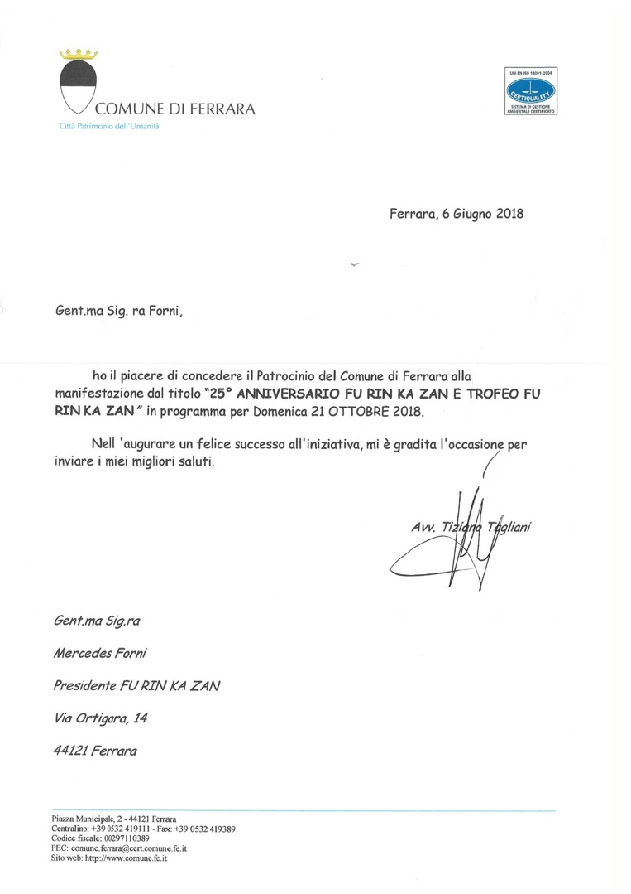
“PERCHE’ PRATICARE KARATE?
.….36 ANNI E SONO ANCORA QUI, COME LA PRIMA VOLTA”

di Federica Achilli

Perché praticare karate? O meglio, perché pratico il tradizionale?
‘Ishin denshin’, ‘da cuore a cuore’. Questa è la vera essenza del ‘karate tradizionale’, ovvero, la ‘via della mano vuota’.
E proprio con il termine ‘tradizione’ si definisce l’atto di trasmettere qualcosa da ‘persona a persona’ e in essa è determinante il compito di conservare più fedelmente possibile ciò che è stato trasmesso, con l’impegno, eventualmente, di migliorarlo e di migliorarsi.
Nel karate tradizionale nulla è lasciato al caso: dal saluto iniziale a quello finale tutto è finalizzato al principio zen del “vivere l’istante”.
Come per le altre discipline anche nel karate agonistico c’è una valutazione: forza, potenza, destrezza, padronanza della tecnica, partenza e arrivo sullo stesso punto (detto ‘embusen’): mano a mano che il colore della cintura diventa scura (da gialla a nera) aumenta anche la difficoltà nell’eseguire le tecniche del kata.
Velocità, esplosività e “kime” (ovvero la “focalizzazione della massima potenza esplosiva del colpo” in un punto stabilito). Lo studio e la corretta comprensione di ogni singola tecnica, da parte dell’atleta o dell’allievo, dovranno trovare il loro naturale coronamento nello sviluppo del Kime, sia nella pratica quotidiana del Kihon (che si traduce in “un insieme di tecniche fondamentali” di percossa, pugno o calcio) sia nell’esecuzione dei Kata, conferendo ad ogni attacco e ad ogni parata la massima incisività, potenza e pulizia.
…. E l'esercizio di dialettica, da giornalista, potrei compierlo ancora per molte pagine, riempiendole di nozioni e di significati nel tentativo di spiegare, ai "profani", agli "allievi" o ai “non praticanti”, cosa significa il "karate".
Di solito sono io che scrivo per gli altri, sono sempre la “ghostwriter” di turno per intenderci, ma questa volta tocca a me mettermi a nudo.. cosa non facile anche se scrivere è sempre stata la mia vita.
Sono passati ormai 36 anni dalla prima volta che ho indossato un kimono.. Ahimè sono vecchia!.
Ero molto piccola quando vedevo mio padre, che non sapevo ancora sarebbe diventato di lì a poco anche il mio maestro, indossare quel buffo "pigiama" bianco, annodarsi con metodo e rigore una lunga cintura nera, prendere il borsone per uscire di casa e andare in palestra ad insegnare.
Non avevo ancora capito che questo "rituale" sarebbe diventato anche il mio, giorno dopo giorno, attimo dopo attimo. "Vado in palestra a fare karate e a insegnare agli altri come praticare", mi disse.. e io pensai: "Karate? E che caspita vuol dire?".
Passò un po' di tempo prima che decidessi di chiedergli di poter "provare anche io a fare karate".
Era una parola che mi attirava, ma non comprendevo ancora il suo vero significato.
Lo capii un anno dopo, quando in una gara in palestra - ero già cintura verde - mi intestardii a voler "fare" e uso volutamente la parola "fare" il quarto kata, Heian Yodan.
Fu un disastro annunciato - così aveva predetto il mio maestro -, ma io imperterrita, lo feci lo stesso. Posizioni scorrette, traballanti, poco stabile e nonostante grinta e determinazione, la mia prestazione fu mediocre. Il kata che avevo scelto lo avevo appena imparato, era difficile e volevo far vedere ai miei compagni che ero già in grado di eseguirlo. Ma ancora non mi apparteneva!
Avevo capito cosa significava la parola "karate", la "via della mano vuota" e che "vuota" non era proprio.
Attorno al kata, attorno a quell'esercizio che non comprendevo essere come una danza sospesa nel tempo, una coreografia perfetta fatta di attimi, di movimenti lenti e veloci, di alternanze, c'era un mondo nuovo.
Se faccio un passo indietro, la mente mi riporta ai primi giorni di pratica: era difficilissimo capire dove dovevo girare, con che gamba, in che parte del piede esercitare pressione per fare un corretto "matè" senza ritrovarmi con la faccia da una parte e il corpo dall'altra e soprattutto capire perché la mano che finiva una tecnica durante l'esecuzione del kata mi avrebbe poi indirizzato sulla "via" successiva da percorrere, la nuova strada dove portare la tecnica seguente e così via.
All'inizio mi perdevo, perché non capivo, ovvero, non usavo gli "occhi della mente", ma mettevo solo in ordine le nozioni.
Non riuscivo a comprendere la dinamica del kata che, paradossalmente, avrebbe affascinato se non trascinato tutta la mia vita nella pratica dell'arte marziale.
Respirare per concentrarsi, concentrarsi per respirare.
Vuotare la mente, mettere da parte le sensazioni, far scorrere le emozioni. E gli anni passano, e le gare passano..
Si entra in gara o si fa dimostrazione.. la dinamica è sempre la stessa. Tu, da sola, in mezzo al tatami devi mettere in pratica quello che hai imparato: le tecniche si concatenano, il respiro segue il ritmo del kata, della forma, della massima espressione del karate.
E si crea l'armonia, dentro e fuori!
Cinque titoli italiani, tre coppe Italia, finalista ai campionati europei, la Coppa Shotokan, ma la lista dei titoli, quella lunga, la lascio a chi piace fare sfoggio del curriculum agonistico per sciorinare pregi e sentirsi importante..
Così nasce il mio amore, il mio rispetto, la mia appartenenza al karate. Un karate che tanto ti sa dare e che tanto ti può togliere.
Passano gli anni, superi le prove che la vita ti riserva. Entri in nazionale, sei al top. Il sudore, le ore lasciate nel dojo, i traguardi sono arrivati.
Ma di punto in bianco sei a terra. Ti fai male e devi decidere cosa fare. Vuoi mollare, basta. Il dolore ti prende, lo sconforto la fa da padrone. Ma il karate ha il sopravvento: ti rialzi, ricominci, soffri, torni sul tatami.
Ti sembra che nulla sia cambiato, ma tu non sei più il diamante, ma una come tanti. L’infortunio ti ha cambiato la vita e segnato la carriera. La magia sembra scomparsa. Riprendi ad allenarti e la voglia ti dà una energia nuova. Il karate ti scorre dentro.
Ritorni anche a insegnare con una testa diversa: arrivano altri traguardi. Diventi istruttore, poi maestro, il più giovane maestro donna di tutta Italia a 29 anni. Solo poche lo hanno fatto e tu sei consapevole di far parte di quell'esiguo numero di chi ci è “riuscita”.
E se le prove o gli esami, finiscono, essere là davanti ogni giorno che passa è quello che ti scalda il cuore, ma non è facile in un mondo ancora molto maschile.
Lavori perché gli altri provino le tue sensazioni, amino il karate e lo facciano diventare la loro seconda casa, così come la palestra, il dojo.
Una “grande famiglia”, quella del Furinkazan, così ti piace chiamarla e così decidi che sarà il suo slogan, perché di “famiglia” si tratta, per grandi e per piccoli.
E se ci riesci, anche se tanti iniziano e pochi arrivano al traguardo, sai per certo che lo hai fatto per raggiungere quello scopo. In fondo il karate è fatto con il cuore. Ed è da lì che hai cominciato.
"In shin den shin", dal "mio cuore al tuo cuore", come da un padre ad una figlia, seguendo quelle orme che nessuno ti ha "obbligato" a seguire.
Hai trovato la tua strada.
Ed è questo che, dopo trenta e rotti anni di pratica, ti fa ancora emozionare! (fe.ac.)

